Nhân kỷ niệm ngày thành lập Quân đội nhân dân Việt Nam 22/12 Liên đội Trường Tiểu học Quảng Thái tổ chức làm báo ảnh với chủ đề: "Em yêu biển đảo quê hương". Hưởng ứng phong trào thi đua 12 lớp học đã ra 12 tờ báo đa dạng phong phú. Kết quả xếp loại:
- Giải nhất lớp 1/3 và 5/1
- Giải nhì lớp 2/2 và 4/1
- Giải 3 lớp 3/2 và 5/3
- Giải khuyến khích lớp 2/1
Thành phần Ban giám giảo:
- Thầy Văn Đức Đính.
- Cô Trần Thị Thúy Na.
- Thầy Trần Đình Dững.
- Thầy Lê Bá Chung.
- Cô Lê Thị Thu Hiền
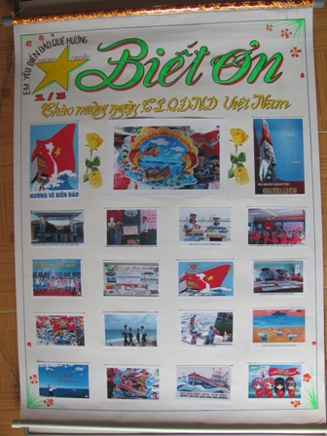 | 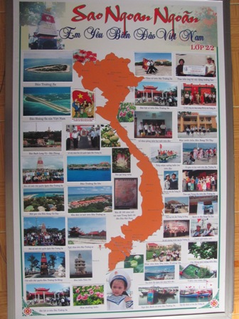
Giải nhất (Sao) | Giải nhì (Sao)
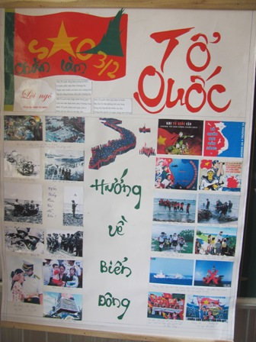 | 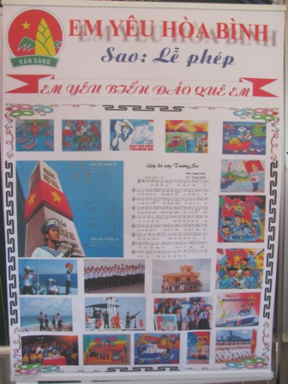
Giải ba (Sao) | Giải khuyến khích (Sao)
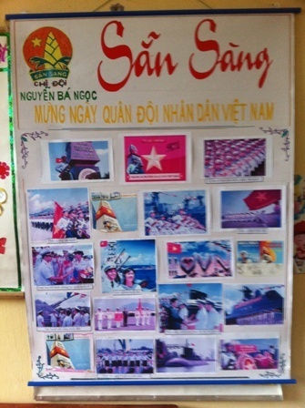 | 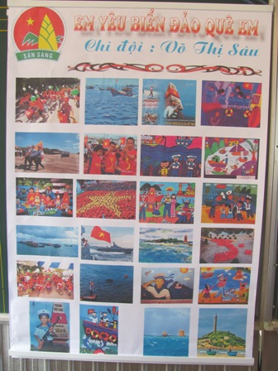
Giải nhất (Đội) | Giải nhì (Đội)
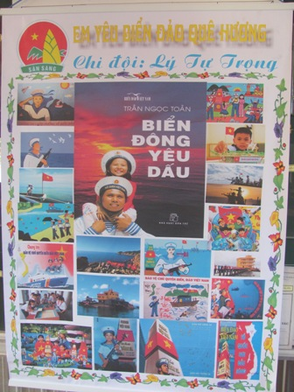
Giải ba (Đội)

Các lớp không đạt giải
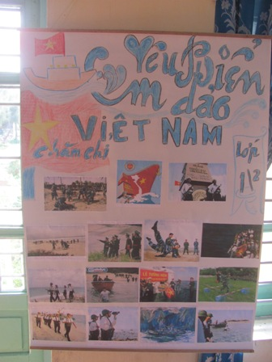 | 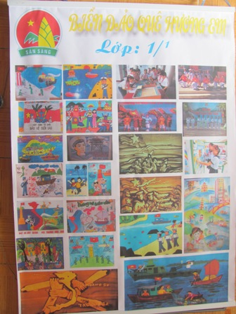
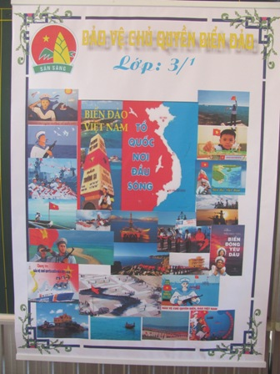 | 